Каких только сказок не рассказывают своим детям аисты — и всё про болота, да про трясины. Малышам — сказки попроще, оперившимся птенцам — позатейливей. Малышам довольно сказать «фюить-фюить-тю-тю-тю-тю-тю» — они и тому будут рады. А смышлёным птенцам подавай сказку и про семью, и про их болотную родню.Одну из таких сказок — самую длинную и самую интересную — мы вам сейчас перескажем. Вот уже тысячу лет, как она переходит от одной аистихи к другой, и каждая рассказывает её всё лучше и лучше. Ну да мы-то расскажем её вам лучше всех!Первыми пустила эту сказку гулять по свету пара аистов, которая каждое лето вила себе гнездо на крыше бревенчатого дома одного славного датского воина — викинга.
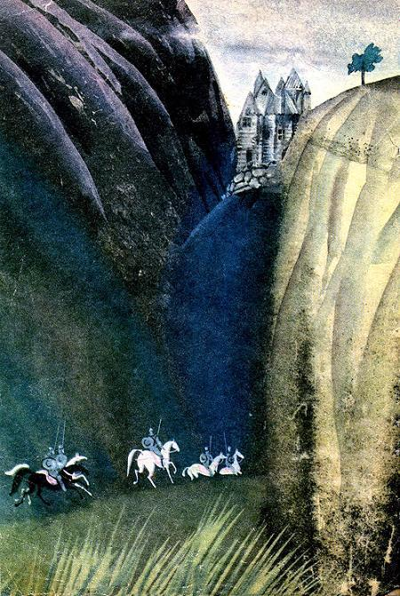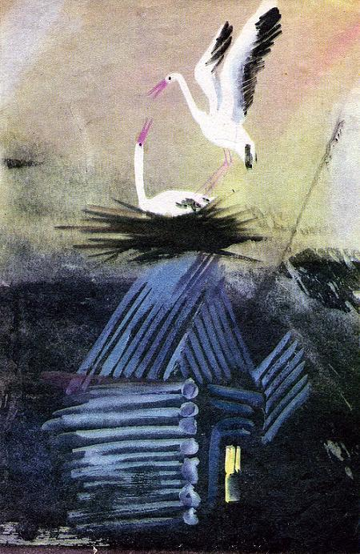
Дом стоял возле Дикого болота. Когда-то это болото было дном морским, но море ушло, а на его месте остались заливные луга и топкая трясина, поросшая морошкой да редким кустарником. Туман там почти никогда не рассеивается, и ещё совсем недавно там водились волки.Вот уж верно прозвали его Дикое болото. А представляете себе, что было на этих топях и трясине тысячу лет назад?Само собой, не всё изменилось с тех пор. Камыш с буро-лиловыми ёжиками на макушке остался таким же высоким. Всё так же белеют берёзы и дрожат их нежные зелёные листочки. А что до всяких там птиц да насекомых, то мотыльки и тогда ещё порхали в прозрачных платьицах всё того же фасона. Любимыми цветами аистов были чёрный и белый, и чулки они носили, как и теперь, красные.Вот только у людей мода с тех пор переменилась. Однако любой человек, будь то господин или слуга, может и сейчас увязнуть в болоте, как и тысячу лет назад. Только ступи — плюх! — и в миг очутишься во владениях Болотного царя. Его ещё называют Трясинным королём, потому что все его владения — топкая трясина, но Болотный царь звучит куда лучше, К тому же, так его величают сами аисты.О его царствовании нам мало что известно, да оно и к лучшему, пожалуй.Так вот, дом викинга стоял совсем неподалёку от Дикого болота. Бревенчатый дом в три этажа с высокой башней и каменным погребом. На крыше свили себе гнездо аисты. Аистиха как раз сидела на яйцах в полной уверенности, что сидит не напрасно.Как-то вечером аист-отец долго не возвращался. Потом прилетел весь взъерошенный и сам не в себе.— Какую ужасную историю я тебе расскажу! — сказал он аистихе.— Нет, нет, пожалуйста, не надо! — заволновалась аистиха. — Ты забыл, что я высиживаю птенцов? Ещё напугаешь меня, а это может дурно сказаться на них.— Да ты только послушай! — не унимался аист. — Она всё-таки не побоялась, прилетела сюда — дочь нашего египетского хозяина! Прилететь-то прилетела, да и фюить! — уже нет её.— Кого, принцессы египетской? Ах, да не тяни, рассказывай скорей. Мне вредно ждать, когда я высиживаю птенцов.— Ну, так слушай! Выходит, она поверила в то, что говорили доктора. Помнишь, ты сама слышала их умные речи…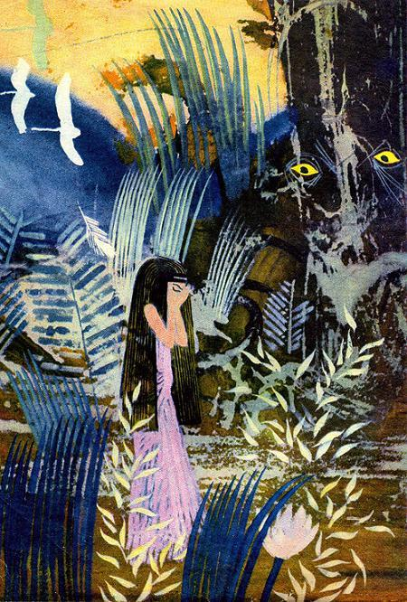Поверила, значит, что болотный цветок может исцелить её отца от болезни. Вот и прилетела сюда за этим цветком на лебединых крыльях ещё с двумя принцессами. Эти-то каждый год прилетают в Данию купаться. Надеются помолодеть от холодной воды. Да-а, прилететь-то она прилетела, да и фюить!— Ах, сколько лишних слов! — рассердилась аистиха. — Я не могу долго волноваться, яйца могут остыть.— Если уж рассказывать, то всё по порядку, — сказал аист. — Сегодня вечером прогуливаюсь я в камышах, там, где трясина потвёрже, как вдруг вижу — летят три лебёдки. Что-то тут не то, подумалось мне. Это не настоящие лебёдки, только перья у них лебединые. Ну, словно чутьём угадал, понимаешь? С тобой, мать, тоже так бывает, сразу чуешь, что к чему, верно?— Верно, верно! Дальше рассказывай про принцессу. Хватит уже о лебединых перьях.— Знаешь посреди болота озерцо? — продолжал аист. — Вытяни шею, и ты его даже отсюда увидишь. Там посреди зелёного камыша лежал большой ольховый пень. На него лебёдки и опустились. Огляделись по сторонам, захлопали крыльями, и тут одна из них возьми да и сбрось с себя лебединые перья. Смотрю, да это наша принцесса египетская! «Постерегите, — говорит она своим подругам, — моё лебединое платье, пока я нырну за болотным цветком». Сказала — и бросилась в воду. А подруги подхватили её оперенье и взвились с ним в воздух. «Куда это они?» — подумал я. Верно, и она их о том же спросила. А они ей крикнули: «Ныряй, ныряй! Не летать тебе больше лебёдкой. Не видать родного дома! Оставайся навсегда в болоте!» — И расщипали её крылья по пёрышками. Закружились перья в воздухе, словно снежинки белые, а злодеек принцесс только и видели.— Страх какой! — сказала аистиха. — Сил нет слушать. Ну, а дальше-то что?— Принцесса в слёзы. Плачет, убивается, слёзы на пень ольховый так и льются. Вдруг вижу — пень-то зашевелился. А это и не пень был вовсе, а сам Болотный царь.Протянул он к ней свои длинные, как сучья древесные, все в зелёной тине, руки. Бедняжечка перепугалась, спрыгнула и побежала. Но куда там, по трясине даже я ходить не могу, а уж она и подавно. Да-а, так и попала наша принцесса во владения Болотного царя. Не вернуться ей в родной Египет с болотным цветком! Не отпустит её Болотный царь. Такая горькая история, лучше б тебе не знать её…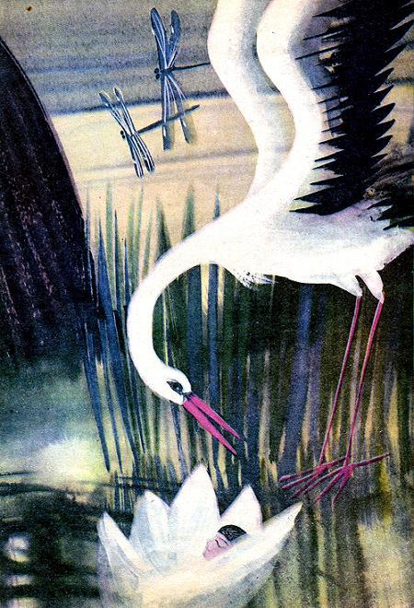— А тебе и не следовало её рассказывать, особенно, когда я сижу тут на яйцах. Им это вредно! Принцесса-то как-нибудь выпутается из беды. Её-то выручат! А вот случись такое со мной, с тобой или с кем-нибудь из наших — тогда всё, пиши пропало.— Всё же я буду тут ходить да поглядывать, — сказал аист и так и сделал.Прошло сколько-то времени.И вот в одно прекрасное утро, когда аист пролетал над Диким болотом, он увидел на воде распустившуюся белую лилию на длинном зелёном стебле, а в ней, будто в колыбели, крошечную девочку. Она, как две капли воды; была похожа на египетскую принцессу. «Неужели это принцесса, которая снова стала маленькой?» — подумал аист. Но, рассудив хорошенько, решил, что скорей всего, это её дочка. Дочка египетской принцессы и Болотного царя. А значит, где ей и лежать, как не в водяной лилии.«И всё же тут ей не место! — подумал аист. — Сыро и холодно. Куда же её отнести? В нашем гнезде и так тесно… Постой, помнится, у жены викинга нет детей, а ей так хотелось малютку, она сама это говорила… Эх, всё равно толкуют, будто это аисты приносят в дом детей, так возьму и отнесу девочку жене викинга. То-то радости будет!»И, подхватив малютку, аист полетел к дому викинга. Проткнул клювом пузырь в окне — пузырь раньше вместо стекла в окна вставляли — и положил девочку на постель, рядом с женой викинга. А сам вернулся в гнездо и рассказал обо всём аистихе. Птенцы тоже слушали его, они к тому времени подросли уже.— Вот видишь, — сказал аист жене, — принцесса не умерла, а прислала нам свою дочку, и я её пристроил.— Ну, а кто первый говорил, что принцесса не пропадёт, выпутается из беды? — не удержалась аистиха. — Чем о других-то думать, позаботился бы о своей семье. Ведь отлёт на носу! У меня от нетерпенья даже под крыльями чешется. Кукушки и соловьи давно улетели. А наши дозорные ждут только попутного ветра. За птенцов я не волнуюсь, они не подведут нас! 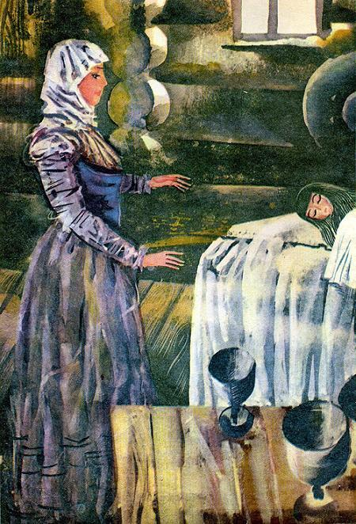Как обрадовалась жена викинга,

когда, проснувшись утром, увидела рядом с собой прелестную маленькую девочку! Она прижала её к груди и нежно поцеловала, но девочка принялась кричать, царапаться и брыкаться — видно, ласки пришлись ей не по душе.Накричалась, наплакалась и уснула. Милая крошка, ну как было не залюбоваться ею? Жена викинга была очень довольна. И такой счастливой и весёлой она себя почувствовала, что ей захотелось поскорее поделиться новостью со своим мужем-викингом. Вот бы и он с дружиной так же нежданно-негаданно вдруг оказался дома, как эта малютка!Начались приготовления к встрече дорогих гостей. Рабы чистили и развешивали боевое оружие. Жена викинга велела украсить стены коврами её собственной работы, на которых были вытканы главные скандинавские боги — Один, Тор и Фрейя. По скамьям разложили мягкие подушки, в круглый очаг посреди пиршественной залы набросали сухих поленьев, чтобы сразу можно было развести огонь.От всех этих хлопот жена викинга так устала, что не помнила, как уснула крепким сном.А когда проснулась, хватилась — девочки нет. Жена викинга очень испугалась. Она зажгла сосновую щепку — было темно, солнце ещё не вставало, — и увидела в ногах кровати, вместо своей прелестной дочки, мерзкую жабу. Она схватила палку и хотела ударить гадкую тварь, но жаба поглядела на неё с такой печалью, такая горькая скорбь таилась в её глазах, что жена викинга не посмела. Жаба жалобно квакнула, жена викинга вздрогнула от неожиданности, отбежала к окну и распахнула деревянные ставни…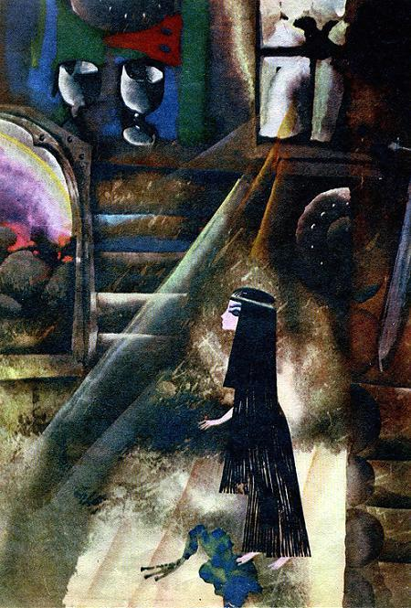В это самое время взошло солнце. Его лучи устремились на постель, они упали прямо на жабу… И тут вдруг гадкая жаба превратилась в хорошенькую маленькую девочку!— Что со мной! — воскликнула жена викинга. — Не грежу ли я наяву? Ведь это моё родное дитя, мой прелестный эльф, — и она прижала девочку к сердцу, осыпая её поцелуями.Но малютка царапалась и кусалась, как дикий котёнок.Прошло несколько дней, и жена викинга поняла, что над девочкой тяготеют злые чары. Когда светило солнце, малютка была хороша, как эльф, но выказывала такую злобу, такую дикость! Ночью же она превращалась в гадкую жабу, но глаза её говорили о кротости и печали. Словно в девочке уживались сразу и нежность её матери, египетской принцессы, и дикость Болотного царя, её отца. Только вот днём, когда она походила на мать, в ней играл отцовский характер, ночью же, когда она оборачивалась болотной тварью, к ней возвращалась кротость и доброта матери.«Как отвести от неё злые чары?» — думала и гадала жена викинга. И чем ближе подходил день возвращения её мужа, тем настойчивей она об этом думала. Ей не хотелось, чтобы викинг разгадал тайну ребёнка. Она боялась, что, по обычаям того времени, он мог выбросить малютку на проезжую дорогу — пусть берёт кто хочет. А жена викинга уже привязалась к девочке всем сердцем.Однажды утром её разбудил сильный шум на крыше — это аисты хлопали крыльями, собираясь лететь на юг. Накануне у них были большие манёвры, и эту ночь они провели на крыше дома викинга. Их было много, наверное, сотни пар, и все с детьми.— Отцы готовы?! — кричали аисты. — А матери и дети?!— Скорей бы уж в путь! — не терпелось молодым аистам. — Так и щекочет внутри, будто в животе у нас скачут живые лягушки. Наконец-то мы летим в новые края, вот красота!— Держитесь стаей! — наставляли родители. — Да не болтайте много, это вредно!И стая взвилась вверх.В эту самую минуту над вересковой луговиной прокатился звук рога — это викинг со своей дружиной вернулся домой. Богатую добычу привезли они с берегов далёкой Галлии, где, как и в Британии, народ в страхе молил день и ночь:«Пронеси мимо диких викингов!»Да, так вот и бывает в жизни: что добыча и ликование для одних, то злая напасть для других…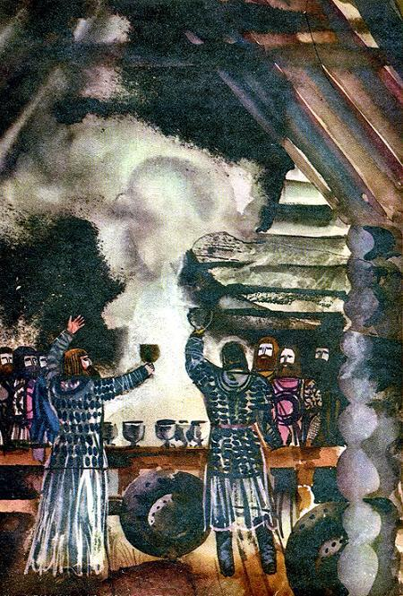Заиграла жизнь, пошло веселье в доме викинга возле Дикого болота. В пиршественную залу вкатили большую бочку мёду, запылал огонь в очаге. Вверх поднялся высокий столб дыма, и с деревянных балок на пирующих посыпалась жирная сажа. Но никто не замечал этого. Гости пили, забыв про старые ссоры, и веселились: стучали по столу ножами, били в свои боевые щиты и бросались друг в друга обглоданными костями.Пригласили к столу и скальда, славного певца и музыканта, да к тому же и храброго воина. Скальд не только пел о победах викингов, но и сам в походы ходил и потому хорошо знал, о чём поёт. Спел он песню о последней битве викинга и его дружины, а потом не забыл прославить и жену викинга. Она сидела на почётном месте во главе стола, разодетая в свои лучшие шёлковые одежды, на руках её блестели золотые запястья, на шее горели тяжёлые янтари.Скальд воспел и драгоценный подарок, который она приготовила своему супругу. Викингу девочка очень понравилась — ведь он увидел её днём, а дикий нрав её и вовсе пришёлся ему по вкусу.— Смелой воительницей вырастет моя дочь! — порадовался он.Долго шёл пир в доме викинга, не один день и не два. Не дождаться нам его конца.Между тем наступили сырые, ненастные дни осени. Туман обглодал листочки и улёгся отдыхать на вересковой пустоши и на голых кустах. Запорхали беспёрые пташки — снежинки. Вот-вот постучится в ворота зима. В аистиных гнёздах поселились воробьи и тут же принялись судачить о прежних хозяевах.А где же наши знакомые аисты со своими птенцами?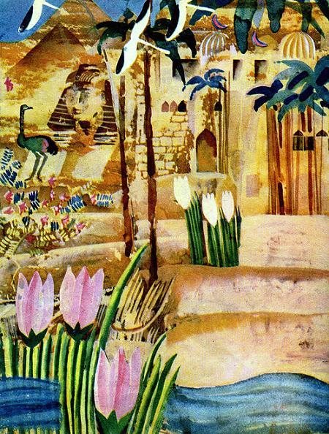А сами аисты были уже в Египте. Там сияло жаркое солнце, совсем как в Дании летом. Тамаринды и акации стояли все в цвету. Купола мечетей венчали сверкающие на солнце полумесяцы, и на всех башнях сидели аисты. Они отдыхали после долгого перелёта. Их гнёзда лепились одно к одному и на величественных колоннах, и под сводами разрушенных храмов, и даже на старых могильных памятниках. Словно гигантские солнечные зонтики, раскрыли где-то в вышине свои густые кроны финиковые пальмы.На фоне прозрачного воздуха пустыни рисовались серовато-белые контуры пирамид. Там, в самой пустыне, состязались в беге длинноногие страусы, а царственные львы мудрым оком взирали на мраморных сфинксов, наполовину погребённых в песке.Воды Нила снова вошли в свои берега, и в них кишмя кишело лягушками. Аистята глазам своим не верили: столько лягушек! — ешь, не хочу.— Видите, как здесь хорошо! — приговаривала аистиха. — Чудо как хорошо в этой тёплой стране!— А что здесь ещё есть? — спрашивали аистята. — Мы отправимся отсюда куда-нибудь дальше?— Дальше некуда! — отвечала аистиха. — Ничего интересного там не увидишь. Только здесь такой рай, а дальше непроходимые джунгли. Сквозь густые заросли да колючки не пробраться никому, разве что могучим слонам. 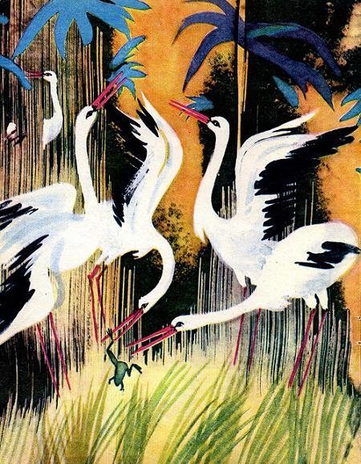И змеи там слишком большие для нас, а ящерицы чересчур прытки. А если в саму пустыню попадёшь, то песок совсем глаза засыплет. Да это ещё ничего, а можно и в песчаную бурю угодить. Нет, здесь куда лучше! И лягушек, и кузнечиков вволю! Лучше уж мы с вами здесь останемся.И они остались. Взрослые аисты отдыхали в своих гнёздах, чистили перья, охорашивались, полировали длинные клювы о свои красные чулки. Потом вытягивали гибкие шеи, важно раскланивались и гордо поднимали головы, покрытые нежными, гладкими перышками, осматривая всё вокруг умными карими глазами.Молоденькие аистихи чинно прогуливались в сочном тростнике, украдкой поглядывая в сторону молодых аистов, заводили знакомства и чуть не на каждом шагу отправляли в рот по лягушке. А то возьмут в клюв змейку и помахивают ею, полагая, что это им очень к лицу.Молодые аисты ни с того ни с сего вдруг начинали хорохориться, били друг друга крыльями, сердито клевались, иногда даже до крови. А потом, глядишь, то одна парочка аистов, то другая становились женихом и невестой. Что ж, такова жизнь!Молодые вили себе гнёзда. И тут порой не обходилось без жарких схваток — в жарких странах невольно все горячатся. А в общем-то все были довольны. Старики тешились, глядя на молодых. Ярко светило солнышко, еды было хоть отбавляй. Словом, живи да радуйся!И только в богатом дворце египетского хозяина, как называли его аисты, радости не было.Сам всесильный владыка покоился на своём ложе, недвижимый и высохший, словно мумия, руки и ноги отказались служить ему. Стены его богатых покоев были расписаны весёлыми яркими красками; казалось, он лежит среди цветущих тюльпанов.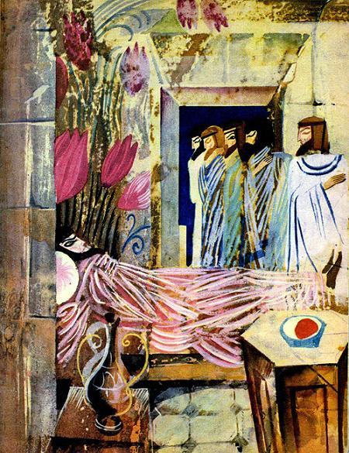Вокруг его ложа всегда толпились родные и приближённые. Они все
ждали: вот-вот прилетит с севера старшая дочь владыки — та, что любила его больше всех, — и принесёт болотный цветок, который исцелит больного. Так утверждали учёные мудрецы: болотный цветок коснётся груди больного владыки, и он тут же исцелится, встанет живым и здоровым. Вот радости-то будет для всей страны! Так говорили учёные мудрецы, а они знают, что говорят.Только не пришлось вернуться домой той, которая полетела на север за болотным цветком. Принцесса египетская осталась во владениях Болотного царя, а почему и как, мы-то с вами хорошо знаем. Однако злодейки принцессы рассказали дома совсем иную историю:— Мы уже летели над Данией и приближались к Дикому болоту, как вдруг нас заметил охотник. Он пустил в нас стрелу и попал как раз в принцессу. С прощальной лебединой песней она опустилась на Дикое болото. Там, под белой берёзой, мы и оставили её. Но мы отомстили за её гибель. Привязали к хвостам ласточек, что жили подкрышей охотника, зажжённую солому. Хижина сгорела, а с нею и сам хозяин.— Ложь, обман! — возмутился аист, услышав их рассказ. — Ах, так бы и проткнул их своим острым клювом!— Ну да, и сломал бы его, — заметила аистиха. — На кого бы ты стал похож тогда? Нет уж, надо думать сначала о себе и о своей семье, остальное — суета.— А всё-таки я хочу послушать, что скажут учёные мудрецы. Завтра они соберутся в открытом храме, чтобы совещаться о больном. Может, они и доберутся до истины.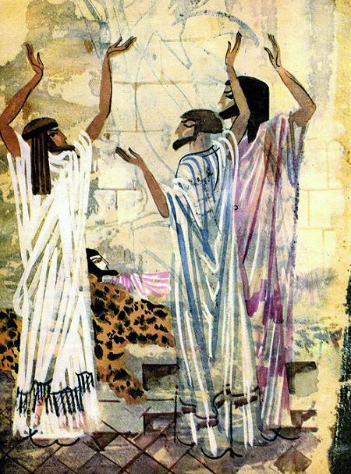Учёные мудрецы собрались на совет и завели такие умные и пространные речи, что аист совсем ничего не понял. Ничего эти речи не дали и больному, и его бедной дочери на Диком болоте. Однако послушать их всё же не мешает, плохого от этого никому не будет.— Главное в жизни — любовь! — говорили мудрецы. — Возвышенная любовь рождает возвышенную жизнь. Любовь может вернуть больного к жизни.Так, в том же духе, они продолжали изрекать мудрейшие истины, смысл которых иногда и сами не очень понимали, однако оставались ими очень довольны. Они обратились к древним пергаментам, желая найти в них ответ, как исцелить больного. Пытались прочесть судьбу своего владыки по звёздам, спрашивали совета у четырёх ветров. И пришли к одному выводу: главное в жизни — любовь!— Любовь бывает разная, — говорили они. — Любовь влюблённых совсем не та, что любовь родителей к детям. А последняя отличается от любви растения к солнцу. К примеру, солнце с любовью целует тину, и от этого рож дается дивный цветок — лотос…Речи мудрецов отличались такой глубиной и учёностью, что бедный аист с трудом улавливал их смысл, а уж пересказать потом и вовсе не смог бы. Он крепко задумался, закрыл глаза и простоял так весь день на одной ноге. Нет, учёность явно была ему не по плечу. Да и самим мудрецам пришлось поломать голову. «Любовь — главное в жизни! — решили они. — Она-то и исцелит больного владыку».Решить-то они решили и, возможно, были недалеки от истины, а вот что предпринять, так и не надумали. Зато повторяли это мудрое изречение много раз и даже записали его вместо рецепта: «Главное в жизни — любовь!»Но как приготовить по этому рецепту лекарство? Это была задача. Одно лекарство они уже испытали: отправили принцессу египетскую — ту, что любила отца своего больше всех, — за болотным цветком в Данию. Но она не вернулась, и все считали её погибшей. Правда, мудрейший из мудрецов сказал то же, что и аистиха:— Принцесса выпутается из беды! Надо ждать…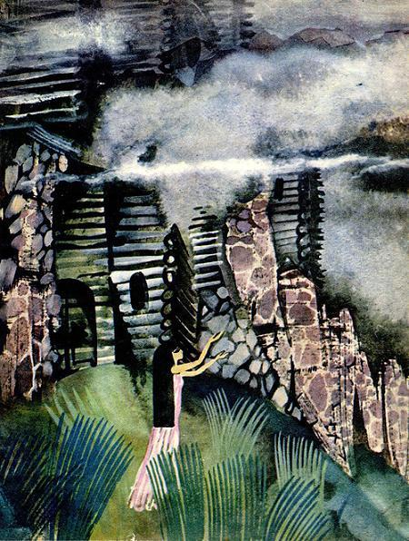И решено было ждать, ничего другого не оставалось.— Я знаю, что сделаю! — заявил аист. — Стащу лебединое оперенье у этих злодеек принцесс, чтоб больше не летать им на Дикое болото. Да припрячу где-нибудь там у нас до поры до времени.— Где это «там у нас»? — переспросила аистиха.— В нашем гнезде на Диком болоте! — сказал аист. — Птенцы помогут мне перенести их. А если сразу тяжело будет, можно за несколько перелётов, сначала одно, потом другое. Принцессе и одного оперенья хватило бы, да, пожалуй, два лучше. На севере лишняя одежда никогда не помешает.— Всё равно спасибо тебе за это не скажут, — заметила аистиха. — Но ты — глава семьи, тебе видней, а меня слушают, только когда я высиживаю птенцов…В замке викинга, что стоял возле Дикого болота, куда каждую весну прилетали аисты, все не могли налюбоваться маленькой девочкой. Жена викинга позаботилась, чтобы никто не видел её ночью, когда она превращалась в гадкую жабу. А днём она была чудо как хороша.Назвали девочку Хельгой. Конечно, имя слишком нежное для её Дикого нрава.Проходили месяцы и годы. Аисты совершали свои перелёты: осенью к берегам Нила, весной назад в Данию на Дикое болото. А малышка росла, превратилась в девочку и, не успели опомниться, как уже стала красавицей девушкой.Ей исполнилось шестнадцать лет, но при самой нежной внешности, она оставалась жестока и необузданна, даже по тем суровым временам. 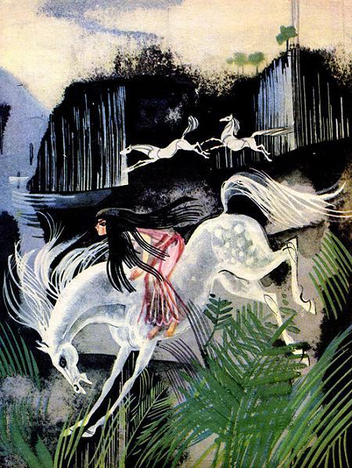Она могла без седла скакать на необъезженном коне и не думала соскочить на землю, даже когда он вдруг начинал грызться с дикими лошадьми. Хельга словно прирастала к его спине и без страха гнала его во весь опор. А потом с разгону бросалась в холодные воды фьорда, прямо в платье, с высокого обрыва и плыла навстречу ладье викинга, своего названого отца.Любимым занятием её была охота. От своих густых чёрных волос она отрезала длинную прядь и сама свила из неё прочную тетиву для лука.— Надейся во всём только на себя!—говорила она.А однажды, обидевшись сильно на отца, она заявила ему:— Приди ночью к нам в дом твой злейший враг, сними крышу над твоей головой и занеси над тобою топор, я бы промолчала, даже если бы и видела всё. Я бы не слышала ничего — так звенит ещё в моих ушах пощёчина, какую ты посмел мне дать. Я ничего не забываю!Викинг не поверил ей, он только любовался её отвагой и красотой и всегда хвалил её за дикие выходки.— Вот истинная дочь викинга! — радовался он.Но жена викинга горько сокрушалась. Она очень полюбила свою приёмную дочь и никак не могла смириться с её жестоким нравом, хотя и знала, что виною всему злые чары. Это из-за них, верила она, Хельга не может обуздать свой неистовый характер.А Хельга часто доставляла себе злое удовольствие помучить мать. Когда жена викинга смотрела из окна или выходила во двор, девушка нарочно садилась на самый край глубокого колодца, болтала ногами, а потом бросалась вниз в скользкую бездну. Ныряла, всплывала на поверхность, потом опять ныряла, словно лягушка, выкарабкивались из колодца с ловкостью кошки и, мокрая, вся в зелёной тине, являлась в покои замка. Вода так и текла с неё ручьями прямо на пол.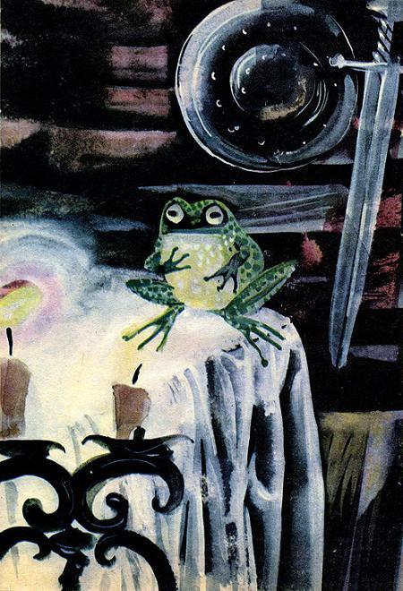Однако ближе к сумеркам Хельга всегда стихала. Она вела себя спокойней, о чём-то задумывалась, становилась послушной. У неё даже появлялись нежные чувства к матери. Но вот садилось солнце, и тут же свершалось зловещее превращение: вместо девушки, сидела сморщенная противная жаба. Она была много больше обычной жабы и от этого казалась ещё ужасней. Только глаза её выражали горькую тоску, а из груди вырывались жалобные звуки, словно ребёнок всхлипывал во сне. И тогда жена викинга брала её к себе на колени и, заглядывая в её прекрасные печальные глаза, говорила:— Иногда мне кажется, лучше бы ты всегда оставалась моей немой дочкой-жабой. Ты делаешься куда страшней, когда красота возвращается к тебе. Так и жди тогда какой-нибудь злой проказы или беды.И жена викинга рисовала магические руны против колдовства и болезней, но всё без толку.— И подумать только, — сказал аист своей жене, когда они снова прилетели на Дикое болото, — когда-то она была совсем малюткой и легко умещалась в цветке водяной лилии. А теперь вот стала совсем взрослой и так похожа на мать, вылитая принцесса египетская. А ту мы с тех пор и не видели. Должно быть, не удалось ей выпутаться из беды, как вы с мудрецом предсказывали. Я каждый год облетаю Дикое болото вдоль и поперёк, но она ни разу не показывалась. Неужели зря мы перетащили сюда лебединые оперенья? Да ещё с таким трудом, в три перелёта. Что ж, так и будут они лежать в нашем гнезде без дела? А случись пожар и загорись дом викинга, от них ведь ни перышка не останется!— Между прочим, от нашего гнезда тоже! — сердито заметила аистиха. — Но об этом ты думаешь меньше, чем о перьях болотной принцессы. Хорош отец семейства, ничего не скажешь. Я говорила это, когда первый раз высиживала здесь птенцов, ну да что проку. Вот помяни моё слово, эта шальная девчонка ещё угодит в кого-нибудь из нас стрелой. Она сама не ведает, что творит. Лучше бы оставил ты её на болоте, пускай бы погибла тогда же!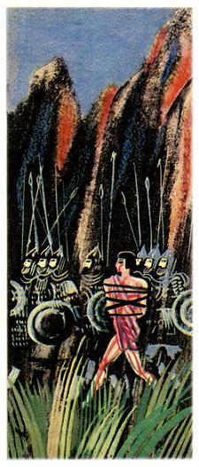— Ну что ты! Твои слова злее, чем ты сама! И не старайся убедить меня в обратном.С этими словами аист высоко подпрыгнул, раза два плавно взмахнул крыльями, вытянул назад ноги и взмыл вверх. Ещё раз взмахнул крыльями и поплыл в вышине. Белые перья его так и светились на солнце, голова и шея устремились вперёд. Какой полёт! Какая скорость!— Он до сих пор хорош! Лучше всех! — прошептала аистиха. — Только ему-то я этого не скажу…В ту осень викинг рано вернулся домой. Много пленных и богатой добычи привёз он с собой. Среди пленных был один молодой воин, очень смуглый, черноволосый, в одежде совсем иной, чем у остальных. Говорили, что у себя на родине, в жарких южных краях, он не столь отличался военными доблестями, как любил проводить время за учёными книгами. А в его тайных покоях, куда входить разрешалось только самым доверенным людям, варились какие-то пахучие снадобья, сушились разные травы, которые он потом растирал в порошки. Словом, думал он больше не о том, как убивать врага, а о том, как лечить друзей, да и всех прочих людей.Был он очень юн и хорош собой. Когда его со связанными руками вели по двору замка, жена викинга невольно воскликнула:— Как он прекрасен! Словно сам Бальдур! — Она имела в виду прекрасного бога света, которому поклонялись древние скандинавы.— Жалкий трус! Раб безбородый! — с презрением сказала Хельга. — Надо бросить его бешеным собакам. А лучше затоптать копытами. Я бы сама с удовольствием села на дикого быка и поохотилась за ним с остро отточенным ножом! — И она звонко рассмеялась.Даже суровые воины из дружины викинга содрогнулись, услышав такие слова девушки. Но жена викинга ничего не сказала, только с болью поглядела на свою приёмную дочь. Она-то знала, что пока светит солнце, Хельгой, всеми её словами и поступками словно руководит тёмный злой дух. Но она хранила эту тайну про себя, боясь, что если кто-нибудь узнает её, пусть даже сам викинг, девушку сочтут колдуньей.Однако вечером, когда село солнце и красоту жестокой Хельги, как обычно, сменило уродство кроткой жабы, жена викинга не удержалась и высказала всё, что наболело у неё на душе:— Если бы знал кто-нибудь, как я страдаю из-за тебя! И как тебя жалею…Безобразная жаба, похожая на тролля с лягушачьей головой, устремила на неё большие печальные глаза и, казалось, понимала всё.— Но, видно, сильна материнская любовь, если я молча терплю все твои злые выходки вот уже сколько лет! — говорила жена викинга. — Только ты-то сама никого не любишь! Неужели сердце у тебя холодное, как тина болотная, из которой ты вышла?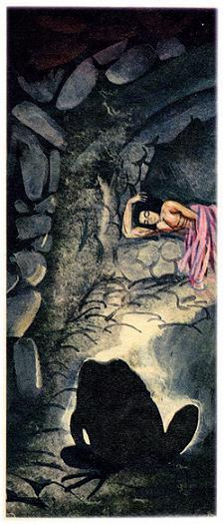Тут болотная тварь вздрогнула и съёжилась, словно её больно задели эти слова, и, жалобно проквакав что-то, забилась в тёмный угол.— Но придёт и твой час испытаний, — сказала жена викинга. — Ты ещё узнаешь, какие муки приносит любовь. Ах, лучше б мне не видеть тебя никогда и не знать!И, горько расплакавшись, жена викинга ушла на другую половину комнаты, разделённой большой звериной шкурой, свисавшей с балки на потолке до самого пола.Жаба долго сидела в своём углу, лишь изредка испуская тяжкие вздохи. В доме викинга все спали, огни были давно погашены, только в круглом очаге пиршественной залы тлели не догоревшие угли.Вдруг жаба приподнялась на всех четырёх перепончатых лапах, прислушалась к тишине и запрыгала к двери. Она встала на задние лапы, неслышно приподняла щеколду, приоткрыла дверь и заскакала вниз, в пиршественную залу. Словно что-то проснулось в этом странном убогом, существе, какая-то новая сила, неведомые ранее чувства, которые заставили её действовать сейчас так разумно и решительно.На столе ещё стояли неубранные блюда с обглоданными костями, узорные чаши с недопитым вином, валялись ложки и ножи. Жаба прихватила один из них.На полу возле очага лежали приготовленные на утро сухие щепки. Жаба выбрала самую длинную, поднесла её к тлевшим углям и с горящим факелом спустилась вниз, в сырое каменное подземелье, куда заточили юного пленника. Жаба с великим трудом выбила железный засов, которым была заперта его дверь, и подошла к спящему узнику. Она дотронулась до него холодной, липкой лапой, пленник вздрогнул и прогнулся. Увидев рядом с собой безобразную огромную жабу, он с отвращением отшатнулся. Но жаба перерезала кожаные ремни, сковавшие руки и ноги юноши, и сделала ему знак следовать за ней.— Это наваждение или колдовство! — воскликнул пленник и даже похлопал себя по плечу — проверить, не сон ли всё это. — Неужели под такой безобразной личиной может скрываться доброе сердце? А впрочем, я сам всегда говорил, что жабы полезные существа.Жаба кивнула юноше головой, давая понять, что надо идти за ней, и, миновав безлюдную галерею, скрытую от чужих глаз ковровым занавесом, привела его на конюшню. Она указала ему на белого скакуна. То был любимый конь Хельги. Не теряя времени, пленник вскочил верхом, жаба последовала за ним и, протянув холодную перепончатую лапу, тронула повод. Пленник не стал мешать ей, и жаба пустила коня галопом по окольной дороге, которую самому пленнику никогда бы не отыскать.Скоро они были уже далеко от замка викинга. Дикое болото осталось в стороне. Конь затрусил рысцой, петляя по тропинкам вдоль опушки леса. Начинало светать. Жаба несколько раз порывалась спрыгнуть с коня, но пленник всё удерживал её, ему не хотелось так просто отпускать её, ничем не выразив своей благодарности. 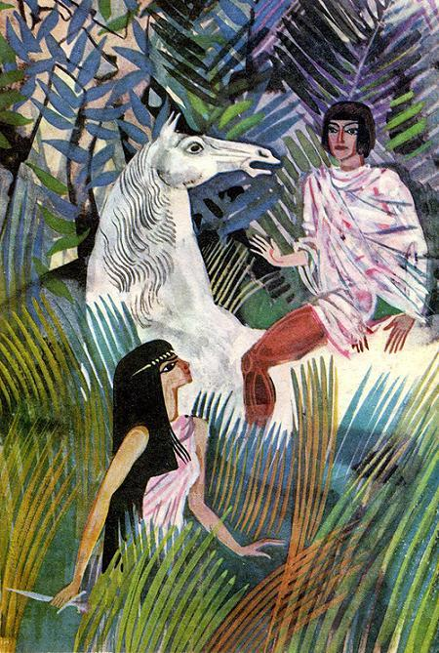Но вот небо заалело, первый луч солнца прорвал облака и осветил всадников. В то же мгновенье гадкая жаба превратилась в прекрасную девушку. Молодой пленник от неожиданности выпустил поводья из рук, конь стал. Хельга соскочила на землю, выхватила из-за пояса нож и замахнулась на юношу. Он отшатнулся невольно.— Трус! — крикнула она. — Простого ножа испугался! А если бы это было боевое копьё? Ха, ха, ха, покрутился бы тогда на холодном вертеле! Ну что же ты не подойдёшь поближе, храбрый воин?Юноша уже успел оправиться от первого испуга, он сразу смекнул, что неспроста на его глазах свершилось такое странное превращение. Не обошлось тут без злых чар! Но вместо того, чтобы бежать от безумной девушки или одолеть её силой, он ласково заговорил с ней:— Ты моя спасительница, и я никогда не забуду этого! Лучший мой друг не сделал бы для меня того, что свершила ты сегодня ночью. Если бы не твоя доброта и отвага, не видать бы мне больше ясного дня! Но, видно, душу твою омрачили какие-то злые силы, если ты хотела ударить меня сейчас тем самым ножом, каким сама же разрезала кожаные ремни, сковавшие мне руки и ноги. Бедная девушка, как бы мне хотелось помочь тебе!Если бы молодой пленник занёс над Хельгой тяжёлый меч или отточенный топор, она бы не дрогнула и не отступила, но его ласковые речи смутили её. Она уронила руки и, побледнев от волнения, удивлёнными глазами смотрела на юношу, не в силах вымолвить ни слова.— Как бы я хотел вывести тебя из мрака, в каком ты блуждаешь, сама не ведая того! Ты так прекрасна и добра. Твоим жестоким словам я не верю. Это просто слова. За ними кроется какая-то ужасная тайна. Поведай мне ее, не бойся.Говорят, дождевая капля точит камень, а волна морская сглаживает острые скалы — так добрые слова молодого пленника пробили твёрдую стену, за которой так долго оставалось в плену нежное сердце Хельги.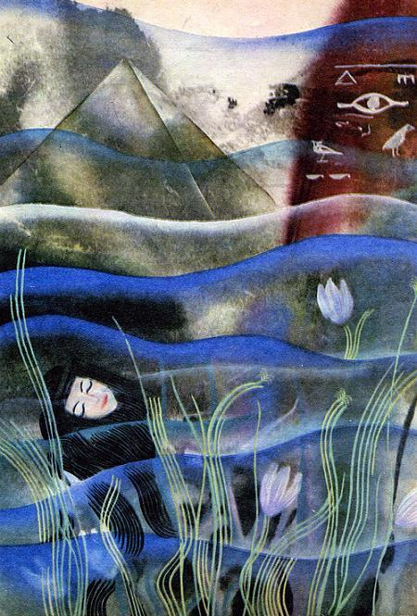Но, подобно молодому ростку, что впитывает благотворную влагу росы и поглощает тёплые лучи солнца, не ведая о созревающем в нём семени жизни и будущем плоде, так сама Хельга ещё не понимала, что с ней происходит. Она больше не пылала неистовой злобой, ей не хотелось никого мучить, напротив, она готова была покориться новым чувствам, вдруг вспыхнувшим в ней. Было то раскаяние? Печаль? Или любовь? Она сама не знала. Не таясь, она поведала свою историю молодому пленнику. Так открылась тайна дочери Болотного царя.Но где же была её мать, египетская принцесса?Она всё ещё спала в зелёной тине Дикого болота, увитая камышом и белыми лилиями. Ей снились то ольховый пень, то египетская пирамида. Пень был весь исчерчен старинными иероглифами и походил скорее на египетскую мумию. Потом он зашевелился, протянул к ней длинные зелёные руки — это оказался не пень и не мумия, а сам Болотный царь.А однажды ей пригрезилось, что вот она очнулась и видит у себя на груди маленькую птичку. Птичка била крылышками, весело щебетала и всё норовила взлететь вверх, вырваться из-под тёмного свода, но ее не пускала длинная зелёная лента, которой она была привязана к принцессе. «На волю, на волю, к отцу!» — словно просила птичка.Принцессе вспомнился её отец, которого она так любила, и родная солнечная страна, где ей так хорошо жилось… Она пожалела птичку, развязала ленту и выпустила её на волю, к отцу.Что же это была за лента? Видел её только аист. Той лентой был зелёный стебель, на конце которого качалась белая лилия, а в ней, как в колыбели, спала прелестная малютка, которую аист отнёс жене викинга.Теперь малютка уже выросла, стала прекрасной девушкой, по имени Хельга. И вот она прискакала на белом коне к берегу Дикого болота, чтобы увидеть, наконец, свою родную мать, египетскую принцессу. Здесь она распрощалась с молодым пленником и, когда смолк цокот его копыт, склонилась над гладкой поверхностью болотного озера. Там, в глубине, она увидела египетскую принцессу.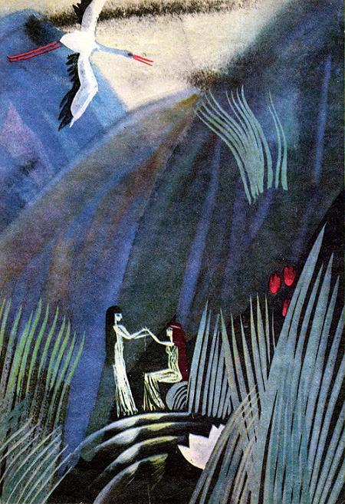— Неужели это моё отражение в водяном зеркале? — удивилась Хельга.— Неужели это я? — удивилась её мать, египетская принцесса, увидев над водой лицо Хельги.Они потянулись друг к другу, воды озера разомкнулись, мать и дочь встретились, чтобы никогда уже больше не расставаться, и крепко обнялись.— Моё дитя, цветок сердца моего нежный лотос, весёлая птичка моя, — говорила мать, и слёзы счастья катились по её щекам.А над ними кружил аист. Он быстро слетал к дому викинга, где на крыше в его гнезде хранились два лебединых оперенья, и теперь сбросил их матери и дочери. Они тут же накинули их на себя и поднялись в воздух белыми лебёдками.— Вот теперь поговорим! — сказал аист. — Теперь мы поймём друг друга, хотя клювы у всех птиц разные, но язык-то общий. Какая удача, что всё случилось именно сегодня, завтра нас здесь уже бы не было. Мы с женой и наши птенцы этим утром улетаем на юг. Мы ведь тоже с нильских берегов, как и вы. Я так рад, что всё у вас кончилось благополучно. Моя жена всегда говорила, что принцесса выпутается из беды! Я очень, очень рад… Выходит, не зря мы с птенцами перенесли сюда из Египта лебединыеоперенья. Ведь это просто счастье, что мы ещё не улетели. Наша стая поднимется сегодня на рассвете. Мы полетим вперёд, а вы держитесь за нами, тогда не собьётесь с пути.Только не отставайте!— И я принесу на родину цветок сердца моего, нежный лотос, мою красавицу дочь! — сказала египетская принцесса. — Как всё неожиданно разрешилось…— Я не могу лететь сразу, — сказала Хельга. — Сначала я должна повидать мою приёмную мать, жену викинга. Она была так добра ко мне, столько горя узнала она из-за меня и никогда ни словом меня не укорила. Нет, я не могу улететь, не простившись с нею.— Это очень легко устроить, — сказал аист. — Нам всё равно надо слетать в замок викинга за моей женой и птенцами. Вот они удивятся-то! Особенно жена, она всегда говорила… — Но он не стал повторять, что говорила аистиха, а затрещал, защёлкал клювом и полетел вперёд, к замку викинга.Там все спали глубоким сном. Жена викинга легла позже всех, страх и беспокойство не давали ей уснуть. Настала вот уже вторая ночь, как исчезла Хельга. Должно быть, это она помогла бежать молодому пленнику: в конюшне недоставало именно её коня.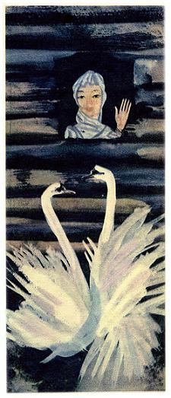Что с нею сталось? И как ещё посмотрит на всё это сам викинг? От этих мыслей жена викинга долго не могла заснуть. То ей виделась Хельга — прекрасная, юная, но дикая и жестокая, то — тихая печальная жаба, которую она брала к себе на колени и гладила по безобразной голове. Но вдруг жаба захлопала перепончатыми лапами, и это были уже не лапы, а белые крылья, и, изогнув длинную, прекрасную шею, взмыла вверх белой лебедью.Жена викинга проснулась с рассветом. На крыше замка и в самом деле слышалось хлопанье крыльев — то аисты собирались в свой обычный отлёт. Жена викинга встала и подошла к окну — ей хотелось ещё раз взглянуть на милых её сердцу аистов и пожелать им счастливого пути. Она распахнула ставни. Над двором и конюшнями летали сотни аистов, некоторые садились на крышу передохнуть. А перед самым окном, на краю колодца, в который так любила нырять Хельга, желая подразнить свою приёмную мать, сидели две лебёдки. Они не сводили глаз с окна жены викинга. Когда она растворила ставни, лебёдки захлопали крыльями и низко нагнули гибкие шеи, словно в поклоне.Жена викинга вспомнила свой сон, и перед её глазами как живая встала Хельга — Хельга, обернувшаяся сначала гадкой жабой, а затем белой лебедью. Жена викинга протянула к ней руки, посылая воздушные поцелуи, словно прощаясь с нею.Стаи аистов взвились вверх и, сделав круг над двором викинга, потянули на юг.— Ну вот, приходится ждать этих лебёдок! — заворчала аистиха. — Если хотят лететь с нами, пусть не мешкают. Ждать мы не можем. Ведь мы летим стаей, все вместе. Так лететь куда пристойнее. Не то что зяблики или турухтаны: у них мужья летят сами по себе, а жёны с детьми отдельно. Просто позор! А лебеди-то, лебеди, посмотри, как неуклюже они летят!— Всяк летит по-своему, — ответил аист. — Лебеди летят косой лентой, журавли — клином, а кулики — змейкой.— Ах, не вспоминай, ради бога, о змейках! — испугалась аистиха. — Птенцам ещё захочется есть, а чем их тут накормишь? 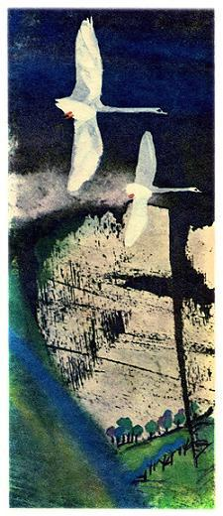— Что это там внизу, высокие горы? — спросила Хельга летевшую рядом с нею мать.— Нет, это плывут под нами грозовые тучи, — отвечала дочери египетская принцесса.— А там, в вышине, белые облака? — спросила Хельга.— А это вечные снежные вершины! — ответила мать, и, перелетев через Альпы, они устремились к синеющему вдали Средиземному морю.— Африка! Египет! — обрадовалась дочь нильских берегов, увидев сверху извилистую светло-жёлтую полосу своей родной земли.Аисты тоже увидали берег и полетели быстрей.— Вот уж запахло нильской тиной и прохладными лягушками! — сказала аистиха птенцам. — Ой, даже внутри защекотало. Скоро вы сами их отведаете. Такие мокренькие, скользкие! И познакомитесь со своими дальними родственниками — марабу, ибисами и журавлями. Они все нашего роду-племени, только не так хороши, как мы! А уж важничают! Особенно ибисы. Египтяне так носятся с ними, даже делают из них мумии, набивая им животы душистыми травами. По мне, так уж лучше бы живыми лягушками! Скоро вы сами узнаете, до чего это хорошо! Я так считаю: лучше побольше лягушек при жизни, чем слава и почёт после смерти. Разве я не права?— Вот и аисты прилетели! — сказали обитатели царского дворца на нильском берегу.В одном – из его открытых покоев на мягком ложе, устланном шкурой леопарда, лежал сам владыка. Смерть ещё не пришла к нему, но здоровья тоже не было. Он всё ждал с северного болота заветный цветок — лотос, который вернул бы ему силы и бодрость. Родные и приближённые не отходили от его постели.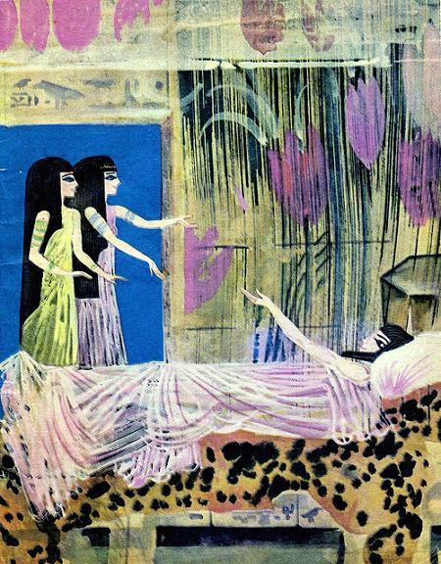Вдруг в покои владыки влетели две белые лебёдки, вернувшиеся в Египет вместе с аистами. Они сбросили с себя оперенье, и все увидели двух красавиц, похожих друг на друга, как две капли воды. То были египетская принцесса и её дочь Хельга. Мать подвела Хельгу к ложу больного: девушка, откинув назад длинные тёмные волосы, упала на колени и приникла к груди родного деда. И тут же кровь прилила к его щекам, глаза его заблестели от радости, жизнь вернулась к нему! Старец встал здоровым и помолодевшим, словно очнулся после долгого-долгого сна!— С добрым утром! — сказали вместе мать и дочь, обнимая его.Такая радость воцарилась во дворце! И у аистов тоже царило веселье, особенно их радовало, что еды было вдоволь, а уж лягушек и не счесть! Учёные во дворце спешили записать историю матери и дочери, чтобы донести до потомков загадку чудесного болотного цветка — лотоса, воскресившего больного владыку и принесшего с собою счастье и радость всей стране.Аисты тоже поведали эту историю своим птенцам и другим аистам, но, конечно, по-своему и только тогда, когда все успели наесться досыта, не то им было бы не до чужих историй.— Теперь и тебя отметят! — говорила аистиха мужу. — А то как же!— К чему мне это? — отвечал аист. — Да и за что, собственно? Совсем не за что.— Как это не за что? Ты потрудился тут больше всех. Если бы не ты и наши птенцы, принцессам, матери и дочери, вовек не видать бы Египта, а здешнему владыке исцеленная! Нет, тебя непременно отметят! Скорее всего, сделают доктором наук, и наши птенцы будут уже не простыми птенцами, а детьми доктора наук, а их птенцы — внуками доктора, понимаешь? На мой взгляд, ты вылитый египетский учёный доктор!А придворные учёные и мудрецы продолжали развивать свою основную мысль, проливавшую свет, как они утверждали, на все события.«Главное в жизни — любовь!» — эту основную свою мысль они толковали примерно так: «Египетская принцесса, (как солнечный луч, проникла во владения болотного царя, и от их встречи родился прекрасный цветок, цветок любви, цветок жизни и радости… » и всё в том же духе.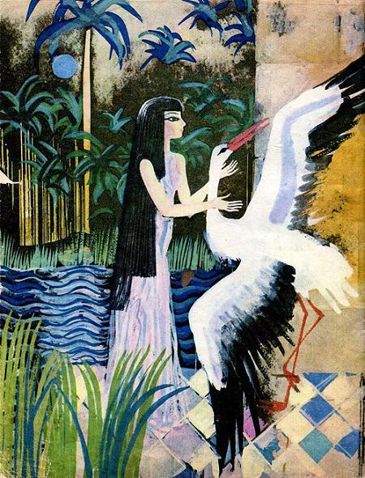— Все их премудрые речи и толкования я всё равно не сумею тебе передать, — признался аист, когда вернулся к себе в гнездо. — Они говорили так красиво, пространно и мудрено, что их тут же повысили в чинах и роздали ордена.— А ты что получил? — спросила аистиха. — Надеюсь, тебя-то не обошли? Кто-кто, а ты в этом деле главный. Учёные только и знают что рассуждать да строить догадки. Но погоди, про тебя тоже вспомнят…И вспомнили.Когда раннею весною аисты опять собрались в отлёт на север, Хельга сняла с безымянного пальца золотое кольцо, начертила на нём своё имя и повесила его на шею аисту.— Отнеси его в дом на Дикое болото и передай жене викинга. Тогда она будет знать, что её приёмная дочь жива, здорова и помнит о ней. Счастливого пути!«Тяжеленько его будет нести, — подумал аист. — Но золото и честь на дорогу не выбросишь… »— Вот увидишь, теперь на севере будут говорить:«Аисты приносят счастье!» — сказал он аистихе.А вернувшись осенью из Дании на нильские берега, первое, что он увидел, было его собственное изображение на стене царского дворца. Хельга сама приказала нарисовать там аиста, аистиху и всех их птенцов — ведь они сыграли такую важную роль в её жизни.— Очень мило! — сказал аист.— Мило, мило, — сказала аистиха. — Меньшего и нельзя было ожидать!Вот и награда, и конец всей истории. А мог у неё быть и другой конец.Той же осенью орёл, отдыхавший на вершине самой высокой пирамиды, увидел вдали большой караван. Вереницей шли усталые верблюды, на своих горбах они несли несметные сокровища и богатства. За ними на горячих арабских скакунах гарцевали вооружённые всадники. Белые кони размахивали густыми гривами, били копытами и фыркали. Знатные гости — среди них был и один аравийский принц, молодой и прекрасный, каким и подобает быть принцу, — въехали во двор египетского владыки, хозяина аистов, гнездо которых в это время ещё пустовало.Аисты находились на севере, в Дании, но скоро должны были вернуться.Вернулись они в тот самый день, когда во дворце царило шумное веселье — справляли свадьбу. Невестой была красавица Хельга. Женихом — молодой аравийский принц, смуглый, черноволосый и так похожий на молодого пленника, которого Хельга вывела когда-то из подземелья в замке викинга.— Вот вам и новый конец истории! — сказал аист. — И совсем неожиданный. Мне он даже больше нравится.— Интересно, а что о нём скажут дети? — заметила, аистиха.— Да, это, конечно, самое важное! — согласился с ней аист.

